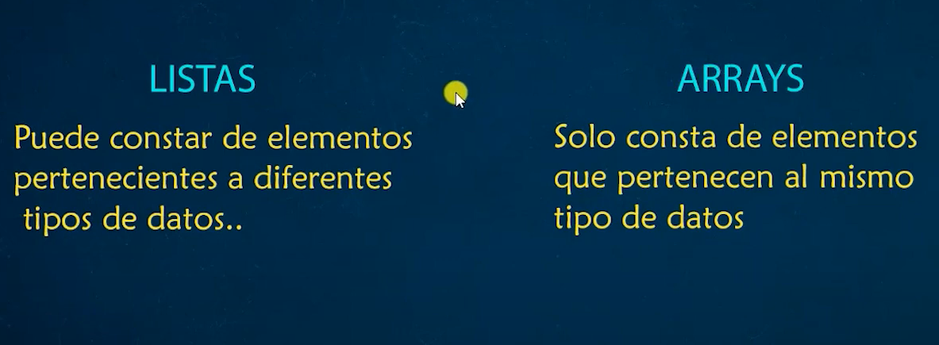

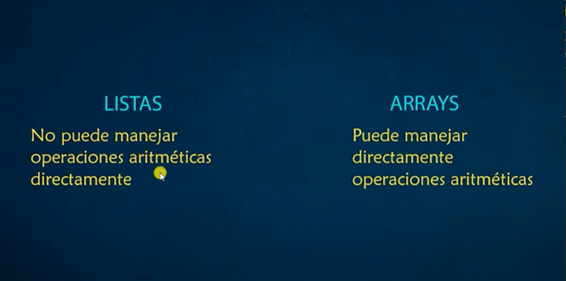

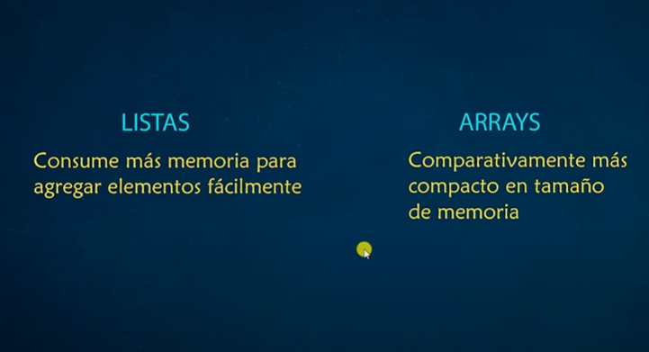

En la memoria, una lista no tiene por que estar en espacios de memoria consecutivos.

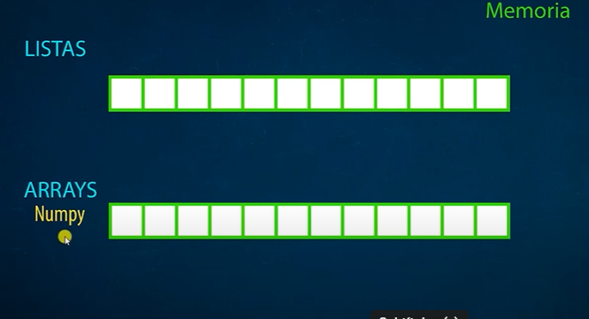

Es por eso que se usan punteros, para ir al espacio de la memoria que se quiere usar.

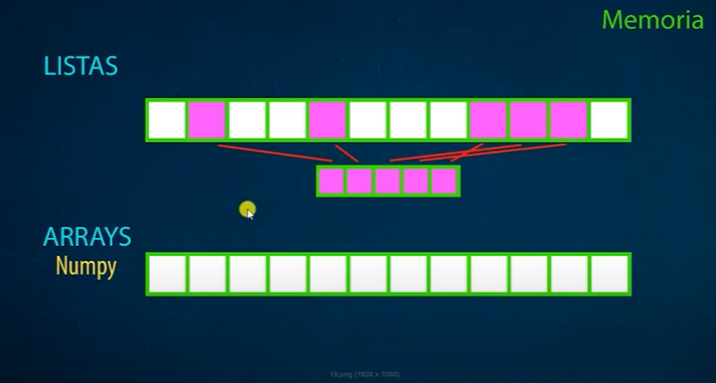

En cambio, en un mismo array de Numpy si se ocupan espacios consecutivos. Estando siempre ordenada.g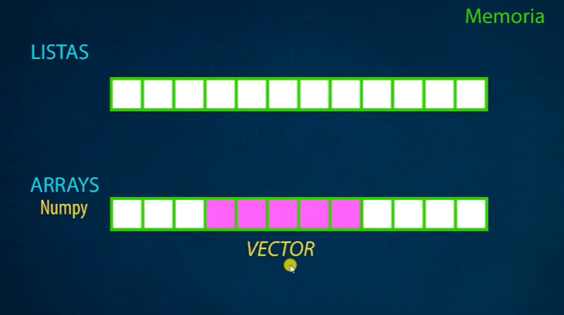

Un Array también se le considera con el nombre de un Vector, un elemento que tiene un inicio, un cuerpo y un final.

## DOT

Se multiplica el elemento de la primera fila del primer array con el primer elemento del segundo array.

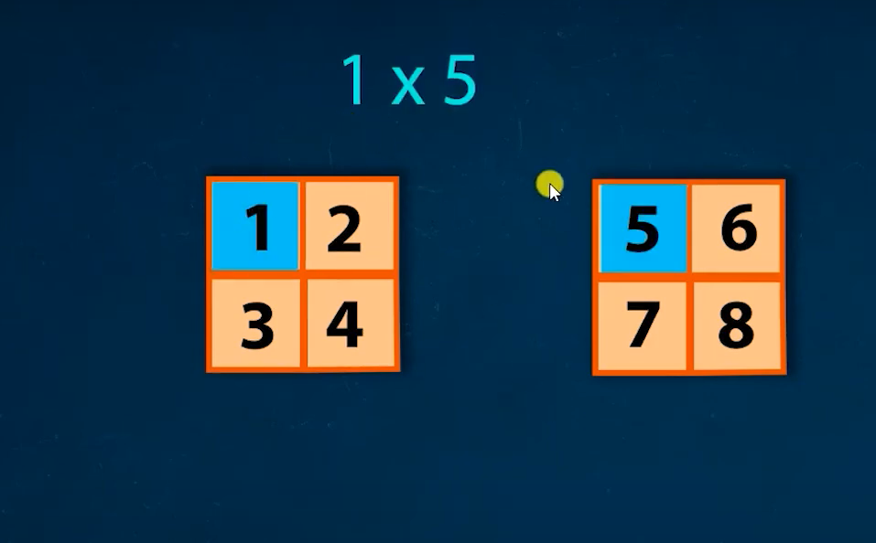

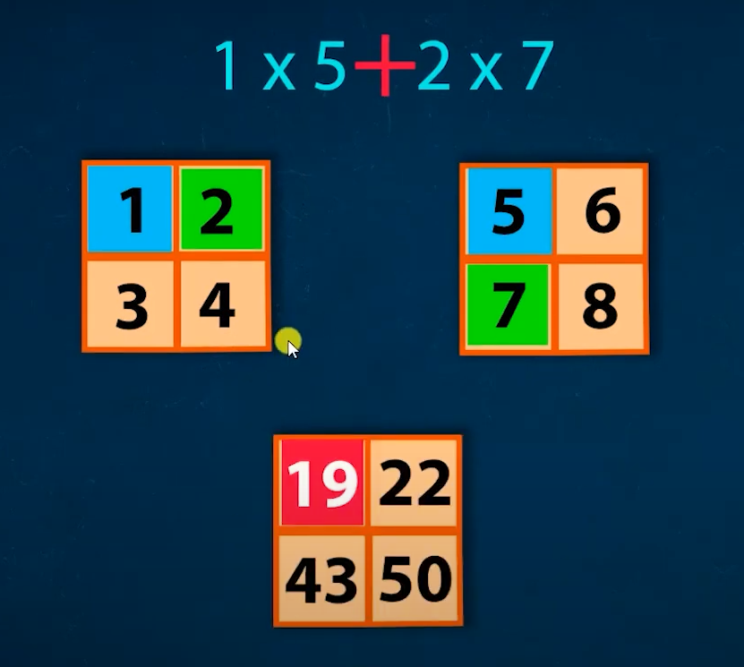

Ejercicio Ax=b:

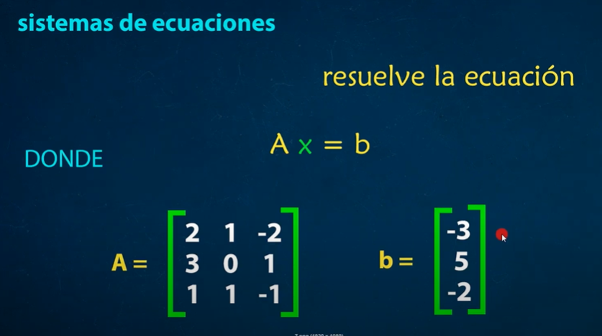

Sistemas de ecuaciones:

